Rectificatie: Verkeersbesluit voor het instellen van een verbod tot stilstaan door middel van het aanbrengen van een gele doorgetrokken streep aan Klaproosstraat te Moerkapelle
[Deze publicatie betreft een rectificatie omdat het verkeersbesluit niet gaat over een parkeerverbod, maar een verbod tot stilstaan. De oorspronkelijke publicatie is op 18 december 2024 bekendgemaakt, beschikbaar via Gemeenteblad 2024, 530094.]

Z24.002716

Burgemeester en wethouders van Zuidplas,
Gelet op
- Artikel 18 eerste lid, onder d van de Wegenverkeerswet 1994 (hierna: WVW) op grond waarvan burgemeester en wethouders bevoegd zijn tot het nemen van verkeersbesluiten in de gemeente Zuidplas, en;
- Artikel 15, eerste lid, van de WVW op grond waarvan een verkeersbesluit moet worden genomen voor de plaatsing of verwijdering van de in artikel 12 van het Besluit administratieve bepalingen inzake wegverkeer (hierna: BABW) genoemde verkeerstekens, alsmede voor onderborden voor zover daardoor een gebod of verbod ontstaat of dit wordt gewijzigd.
Strekkende tot
Het overeenkomstig artikel 2, lid 1, sub a, c en lid 2, sub a en b van de WVW en artikel 21 van het BABW op de bovengenoemde weg nemen van maatregelen met als doel:
- het verzekeren van de veiligheid op de weg;
- het in stand houden van de weg en het waarborgen van de bruikbaarheid;
- het voorkomen of beperken van door het verkeer veroorzaakte overlast, hinder of schade alsmede de gevolgen voor het milieu, bedoeld in de Wet milieubeheer, en;
- het voorkomen of beperken van door het verkeer veroorzaakte aantasting van het karakter of van de functie van objecten of gebieden;
Met inachtneming van
- de Wegenverkeerswet 1994 (WVW);
- het Besluit administratieve bepalingen inzake het wegverkeer (BABW);
- de Uitvoeringsvoorschriften BABW inzake verkeerstekens (Uv BABW Vt);
- het Reglement verkeersregels en verkeerstekens 1990 (RVV);
- de Algemene wet bestuursrecht (Awb);
- de Omgevingswet, (Ow)] en;
- het Mandaat- en delegatiebesluit van de raad van de gemeente Zuidplas 2022 dat onze bevoegdheid om dit besluit te nemen aan ondergetekende mandateert;
Overwegende dat
- de Klaproosstraat in eigendom, beheer en onderhoud van de gemeente Zuidplas is;
- de Klaproosstraat binnen de bebouwde kom van Moerkapelle is gelegen;
- de Klaproosstraat buiten de parkeerverbod zone ligt;
- het in-/ uitrijden van de haakse parkeervakken ter hoogte van nummer 47 (Papaverlaan) onmogelijk wordt gemaakt door geparkeerde en stilstaande auto’s langs de noordwestzijde van de Klaproosstraat;
- het parkeren en stilstaan van auto’s wordt geregeld door een gele doorgetrokken streep aan de noordwestzijde van de Klaproosstraat ter hoogte van nummer 47 (Papaverlaan);
- de verkeersveiligheid en de bruikbaarheid van de weg door deze maatregel wordt gewaarborgd;
- gelet op artikel 24 van het BABW overleg is gepleegd met de politie inzake de handhaafbaarheid;
- gelet op artikel 26 van het BABW dit besluit bekend wordt gemaakt door op de in de artikelen 5 onderscheidenlijk 6 van de Bekendmakingswet bepaalde wijze;
- dit verkeersbesluit niet leidt tot een toename van de geluidsbelasting afkomstig van het wegverkeer op de geluidsgevoelige gebouwen als gevolg van de wijziging.

Besluiten
Op grond van vorenstaande overwegingen besluit het college van burgemeester en wethouders van de gemeente Zuidplas:
Een verbod tot stilstaan in te stellen door middel van het aanbrengen van een gele doorgetrokken streep als bedoeld in artikel 23, eerste lid, sub g van het RVV 1990 aan de noordwestzijde van de Klaproosstraat ter hoogte van nummer 47 (Papaverlaan).

Aldus besloten te Nieuwerkerk aan de IJssel, 31 december 2024
Namens burgemeester en wethouders van de gemeente Zuidplas,
P. Prins
Verkeerskundige van het cluster Ingenieursdienst en Beheer Openbare Ruimte (IBOR)

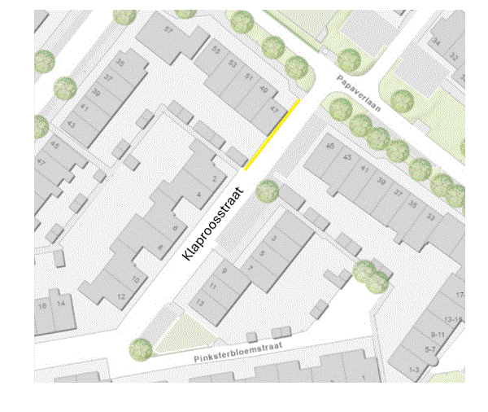
Algemene informatie:
Openbare bekendmaking van dit besluit zal in het gemeenteblad geschieden. U kunt op grond van de Algemene wet bestuursrecht binnen zes weken na bekendmaking van dit besluit digitaal of schríftelijk bezwaar aantekenen bij het college van burgemeester en wethouders van de gemeente Zuidplas. Digitaal bezwaar aantekenen doet u via de website van de gemeente, www.zuidplas.nl. U heeft hiervoor uw DigiD nodig. Schriftelijk bezwaar kunt u sturen naar college van burgemeester en wethouders van de gemeente Zuidplas, Postbus 100, 2910 AC NIEUWERKERK AAN DEN IJSSEL. Houdt u er wel rekening mee dat uw bezwaarschrift gemotiveerd en een schriftelijk bezwaar door u ondertekend moet zijn?
Voorlopige voorziening
Hebt u een bezwaarschrift ingediend en meent u dat de betrokken belangen zo zwaar wegen dat u de beslissing hierop niet kunt afwachten? De Algemene wet bestuursrecht geeft u dan de mogelijkheid om een verzoek om voorlopige voorziening in te dienen bij de voorzieningenrechter, Postbus 20302, 2500 EH 's-Gravenhage. Hiervoor moet u griffierecht betalen, waarover u bericht krijgt van de griffier.
U kunt ook digitaal een verzoek om een voorlopige voorziening indienen bij de rechtbank 's-Gravenhage. Daarvoor moet u wel beschikken over een elektronische handtekening (DigiD). Kijk op de website http://loket.rechtspraak.nl/bestuursrechtspraak voor meer informatie over het digitaal indienen van een verzoek om een voorlopige voorziening.

